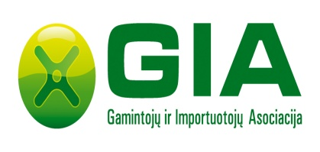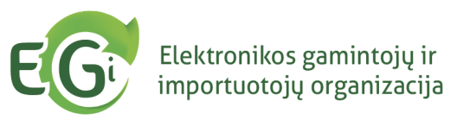

***Pranešimas***

**Pasvalio rajono savivaldybės administracija organizuoja gaminių atliekų surinkimą iš gyventojų, įmonių, įstaigų ir organizacijų**

Gaminių atliekų surinkimas vyks 2021 m. lapkričio 16 d., kurio metu iš užsiregistravusių įmonių, įstaigų ir organizacijų:

**Nemokamai bus surenkamos:**

* *Elektros ir elektroninės įrangos atliekos;*
* *Nešiojamųjų baterijų ir akumuliatorių atliekos;*
* *Vidaus degimo variklių tepalo, kuro ir oro filtrų atliekos;*

**Sumokant atliekų turėtojui bus surenkamos:**

* *Automobilių hidraulinių (tepalinių) amortizatorių atliekos (yra išimčių);*
* *Automobilinių ir pramoninių akumuliatorių atliekos;*

Taip pat gaminių atliekų surinkimo akcijos metu, iš transporto priemonių techninę priežiūrą ir remontą vykdančių asmenų, palankiomis sąlygomis (sumokant atliekų tvarkytojui) bus galima priduoti alyvų atliekas.

Pranešame, kad šiuo metu vyksta įmonėms, įstaigoms ir organizacijoms skirtas projektas **„Mes rūšiuojam“**, prie kurio vis dar galite prisijungti, rinkti taškus ir iškeisti juos į prizus! Informaciją apie projektą, prizus, dalyvių registraciją rasite [www.mesrusiuojam.lt](http://www.mesrusiuojam.lt)

Jeigu Jūsų įmonė, įstaiga ar organizacija bei Jūsų įmonės, įstaigos ar organizacijos darbuotojai turi aukščiau minėtų atliekų prašome iki 2021 m. lapkričio 11 d. registruotis e-paštu atliekos@atc.lt arba tel. 8 5 206 09 01, ir mes organizuosime jų surinkimą.

Norintys priduoti savo nebenaudojamą automobilį ir gauti eksploatuoti netinkamos transporto priemonės sunaikinimo pažymėjimą siūlome užpildyti formą <http://autotvarkymas.lt/entp-turetojams/> arba rašyti e-paštu [info@autotvarkymas.lt](mailto:atliekos@gia.lt), arba skambinti tel. Nr. 8 663 66341.

Norintys pateikti informaciją apie kiemuose be priežiūros paliktus nebenaudojamus automobilius ar nelegalius transporto priemonių ardytojus, galite užpildyti formą [http://autotvarkymas.lt/pranesimas-del-neeksploatuojamu-transporto-priemoniu/](http://autotvarkymas.lt/pranesimas-del-neeksploatuojamu-transporto-priemoniu/%20) arba e-paštu [info@autotvarkymas.lt](mailto:atliekos@gia.lt), arba skambinti telefonu 8 600 900 30.

***Būk atsakingas – pasirūpink atliekomis tinkamai***

*Atliekas renka ir tvarko:*

**